**Лабораторна робота №**

**Тема:** : Засоби тестування та моніторингу локальної комп’ютерної мережі.

**Мета:** Отримати практичні навики при роботі з програмними та апаратними засобами тестування та моніторингу КМ.

**Обладнання:** мережеві утиліти ОС Windows ХР та ОС Linux Ubuntu 16.

**Хід роботи**

1. Засобами консольної утиліти ОС Windows або ОС Linux вивів налаштування стеку протоколів ТСР/ІР.
2. 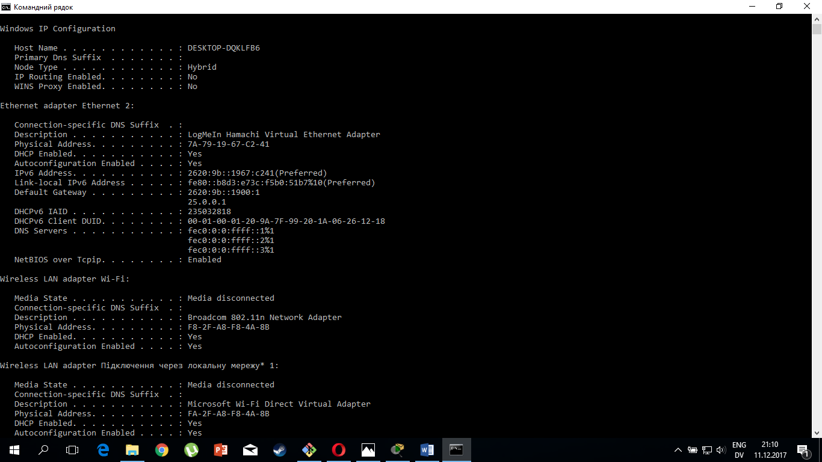

2. Переглянув МАС-адреси кожної з мережевих плат на ПК.

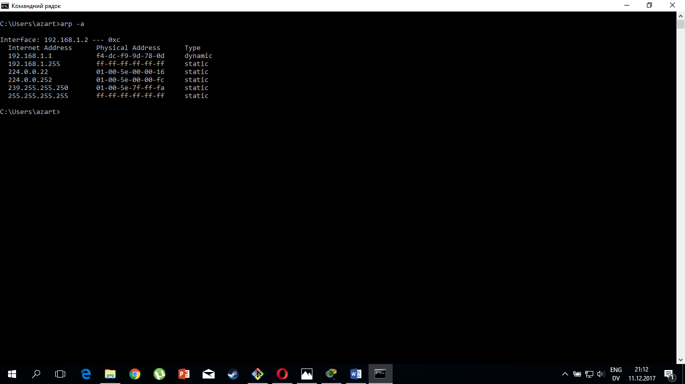

3. Проаналізувати вивід утиліти ping online.ua.

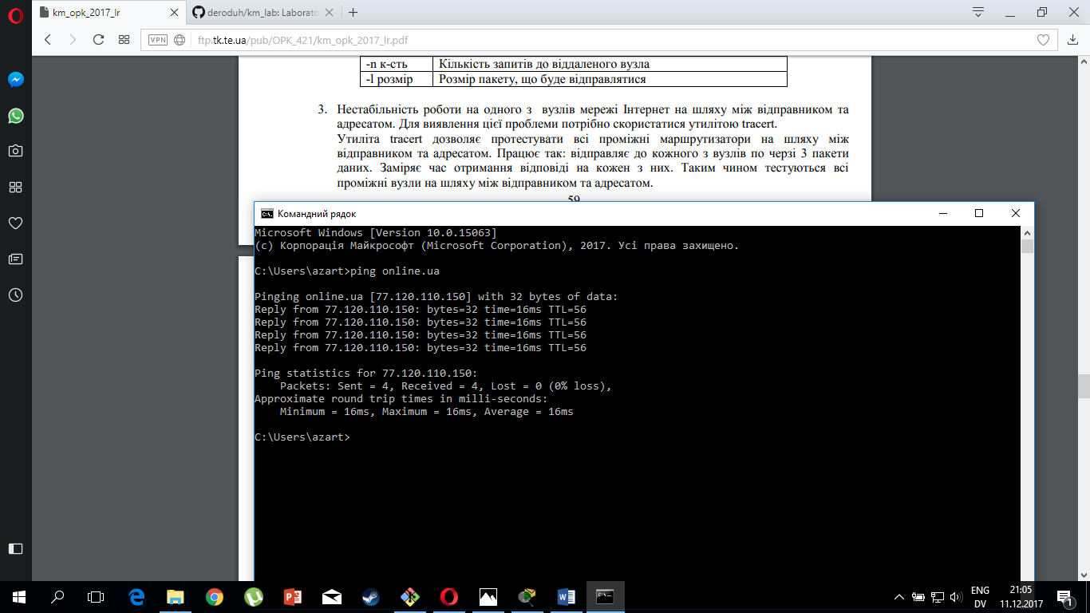

4. Проаналізувати вивід утиліти tracert google.com.

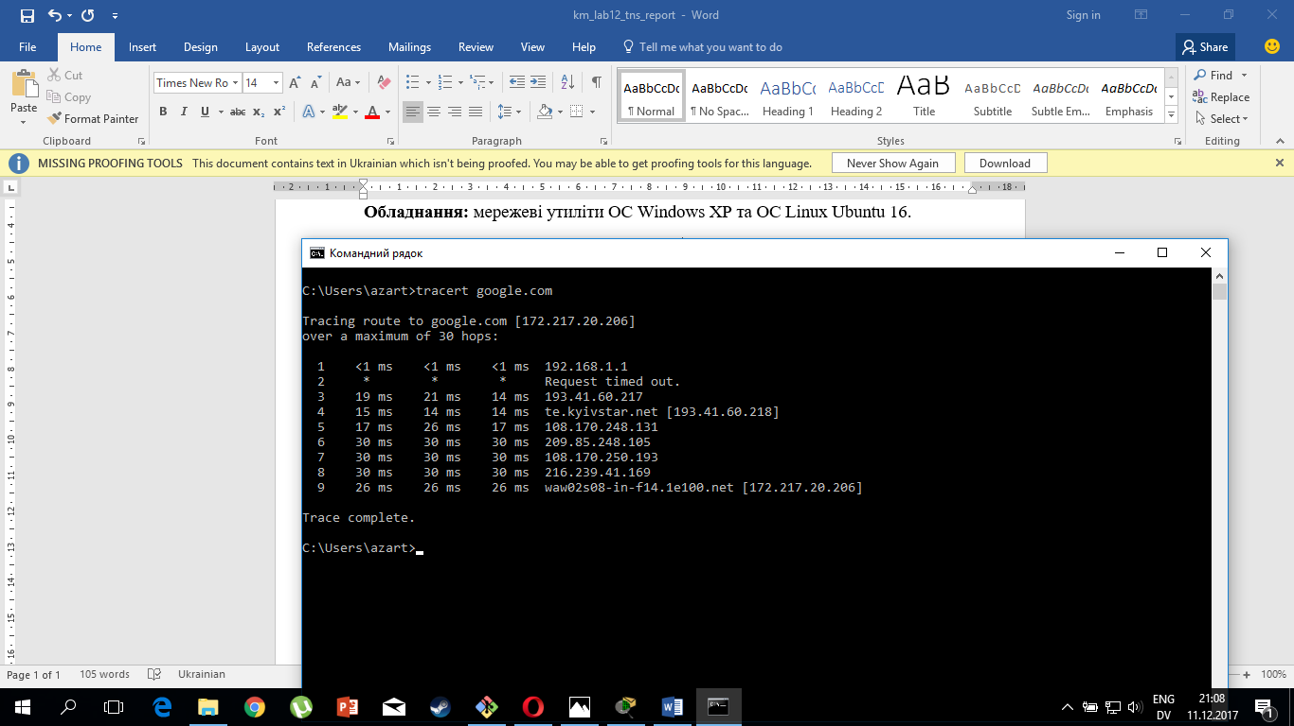

5. Вивести таблицю маршрутизації ПК. Що означає маршрут 0.0.0.0?

6. Вивести всі з’єднання даного ПК з віддаленими вузлами.

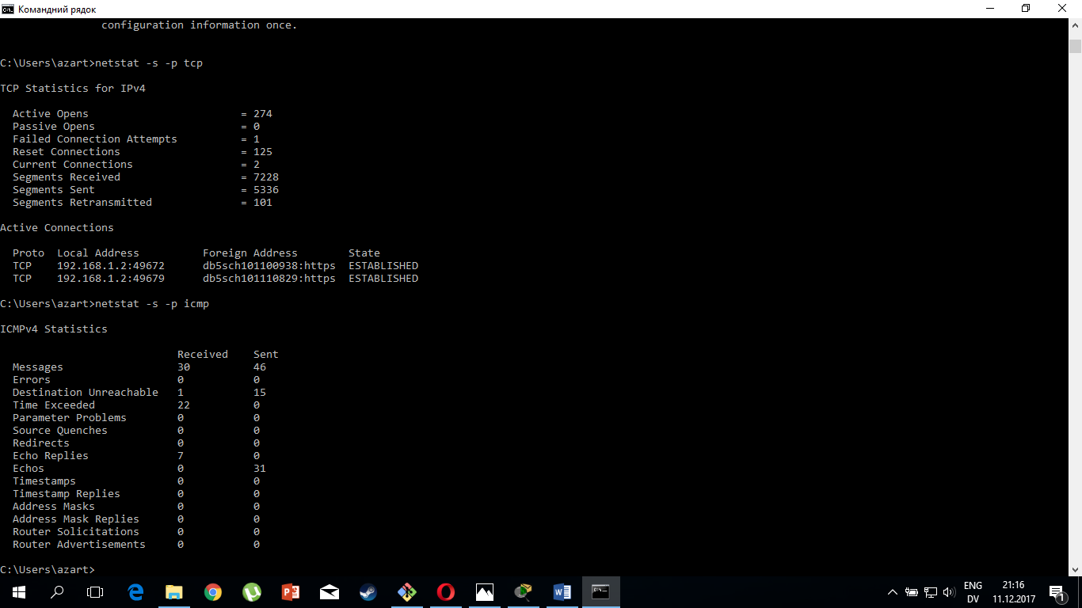

**Висновок:** На цій лабораторній роботі я отримав практичні навики при роботі з програмними та апаратними засобами тестування та моніторингу КМ.